Приложение № 1
к приказу управления по государственной охране объектов культурного наследия
Новосибирской области
от ____________ № ______
Особенности (предмет охраны) выявленного объекта культурного наследия «Дом, где жили Н.А. Дезидериева (Буда) и Я.С. Дягилева», расположенного по адресу: г. Новосибирск, ул. Ядринцевская, 61 (ул. Семьи Шамшиных, 43), являющиеся основанием для включения его в единый государственный реестр объектов культурного наследия (памятников истории и культуры) народов Российской Федерации и подлежащие обязательному сохранению

№ п/п | Элементы предмета охраны | Графические материалы
1. | Объемно-пространственная композиция одноэтажного здания, с прямоугольной формой плана, в том числе высотные отметки по венчающему карнизу, на начало XX века. | 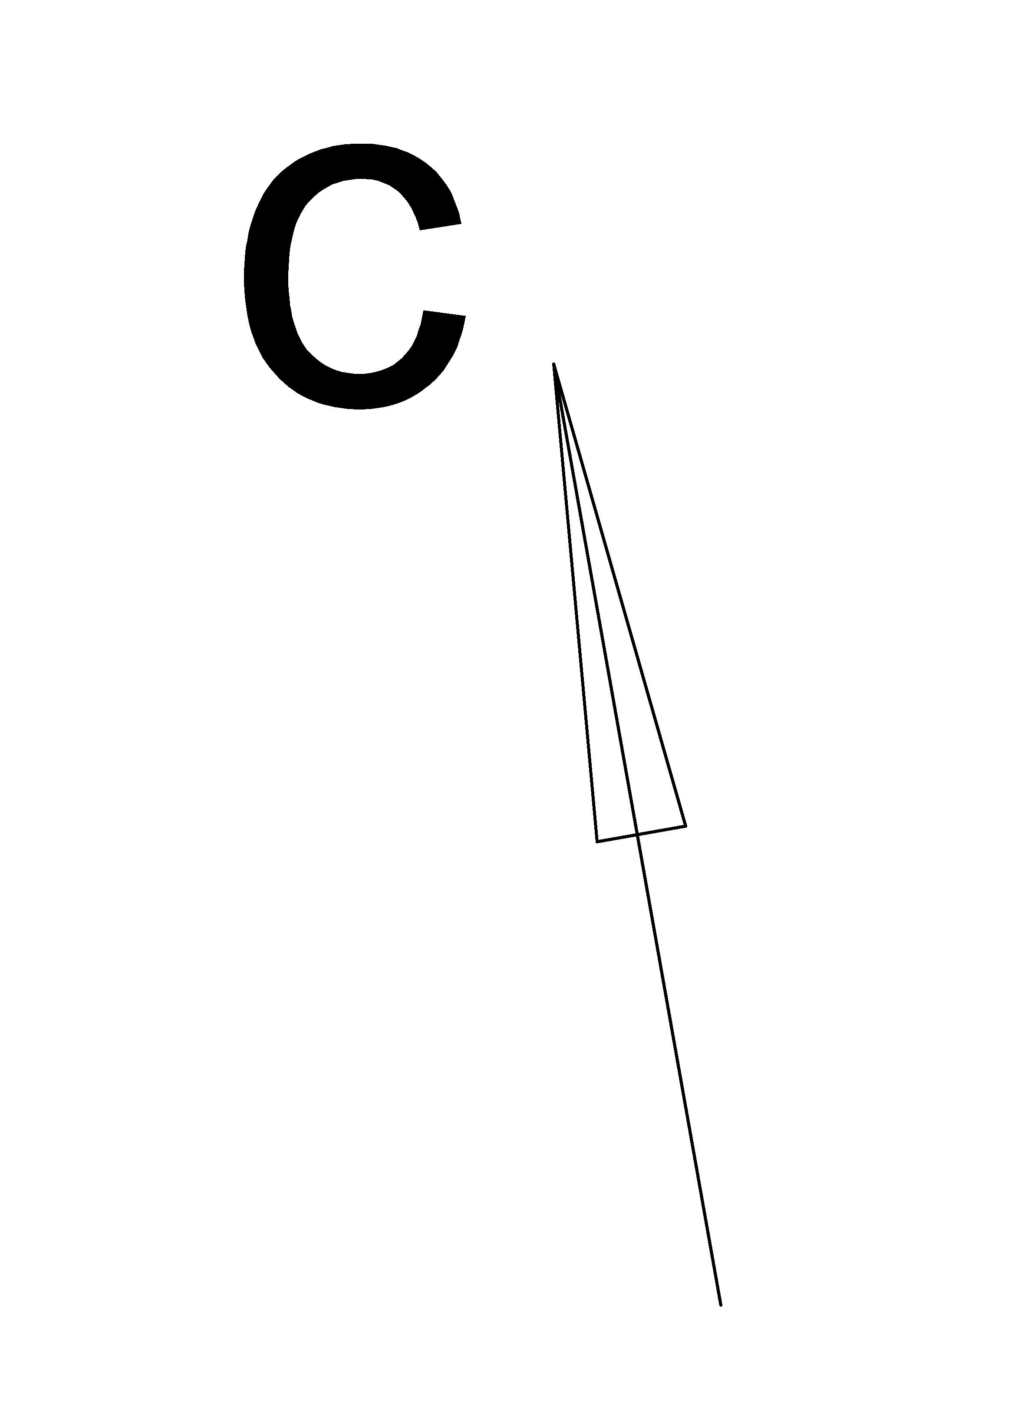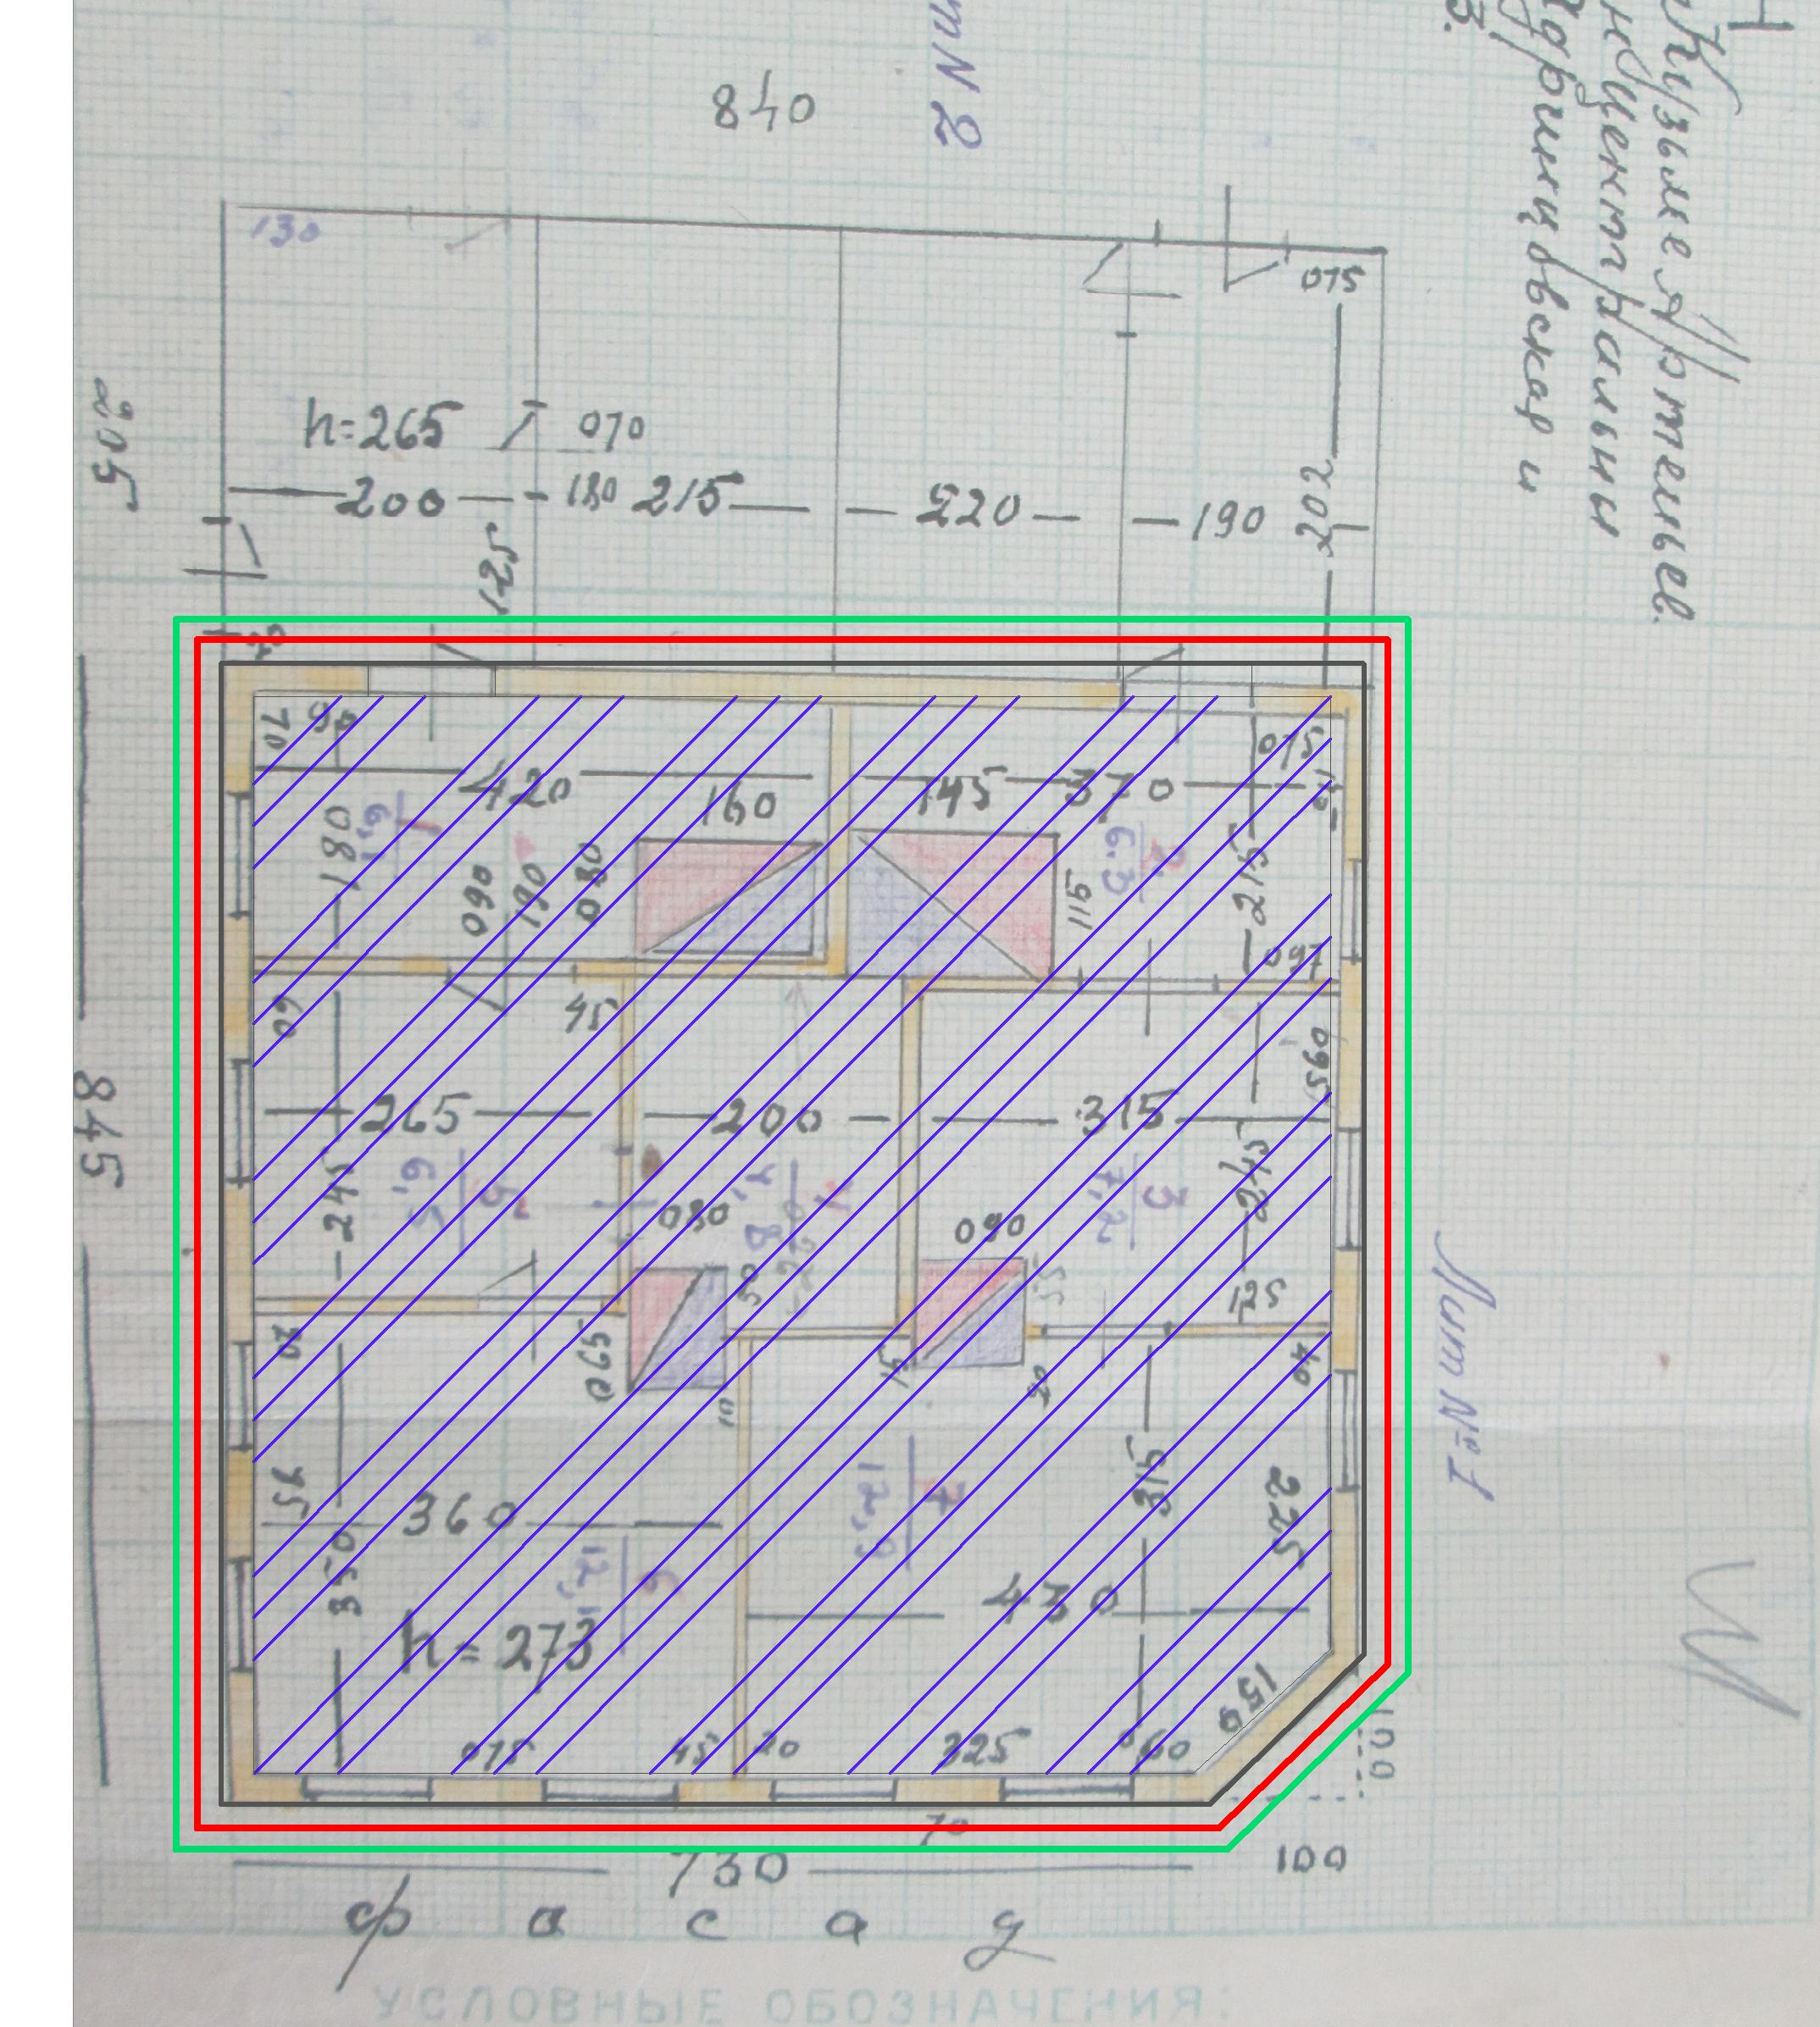  Схема выполнена на основе чертежа плана первого этажа от 17.08.1932 г. | 
2. | Фасады:
1) | композиционное решение и архитектурно-художественное оформление фасадов, включая оконные проемы, карнизную и фризовую части, их  месторасположение, форма, размер и оформление, на начало XX века
1) |  | 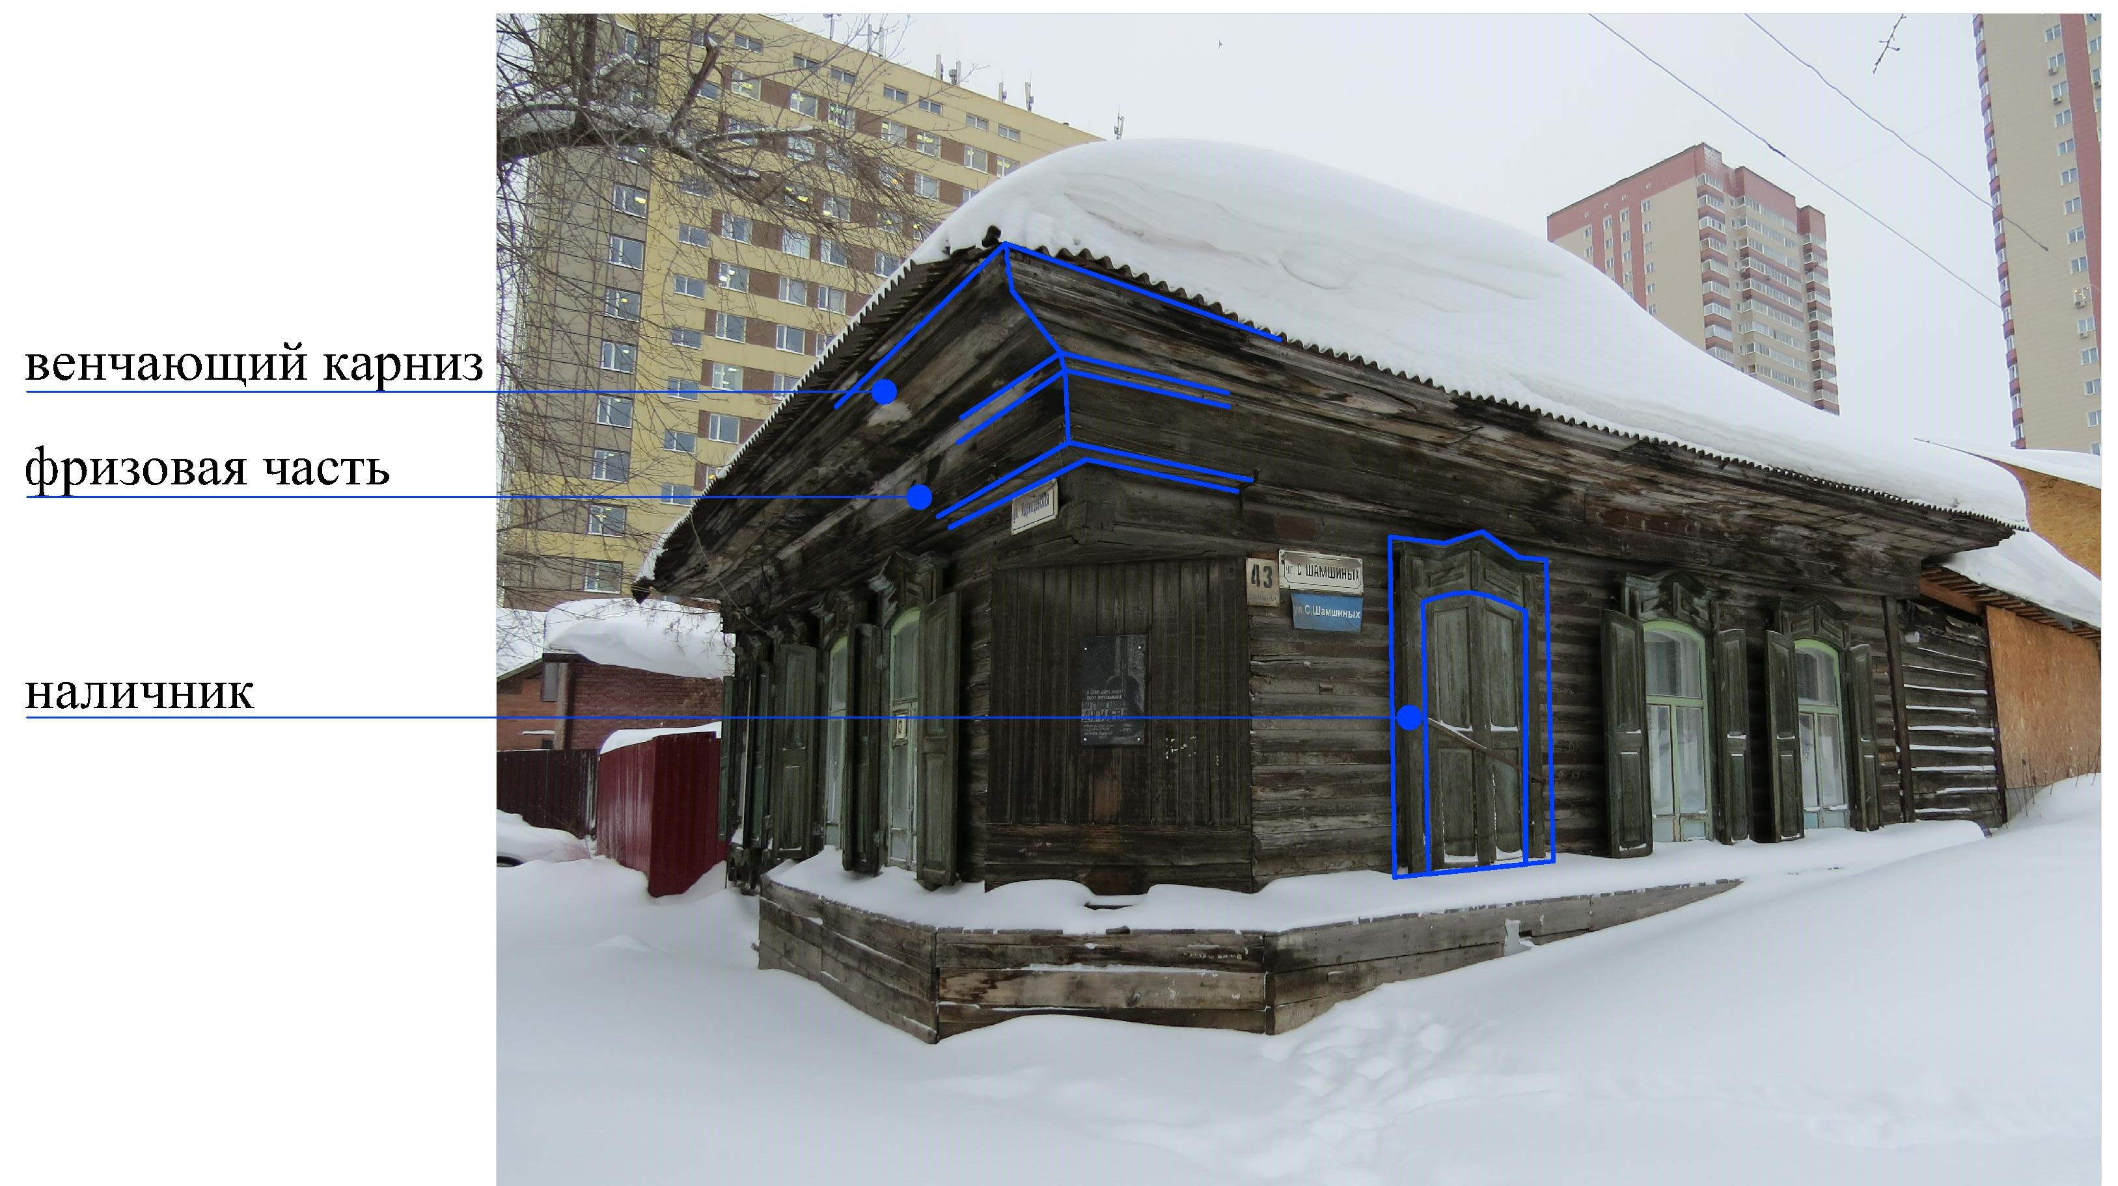
1) |  | Схема обозначения архитектурно-художественного оформления. Южный и восточный фасады.
2) | материал стен (дерево; бревна, рубленые без остатка);
3) | материал (дерево) и оформление карниза и фриза (подшивка доской, профилированные горизонтальные рейки), углов – лопатки (с учетом восстановления); | 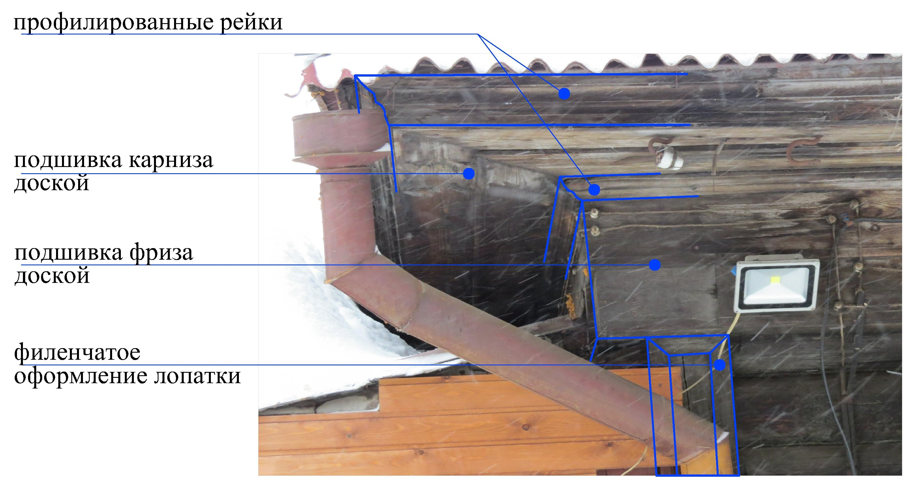
3) |  | Схема обозначения декоративного оформления карниза и фриза, а также сохранившегося филенчатого оформления лопатки.

4) | материал (дерево), габариты, конфигурация и резьба наличников окон, на начало XX века; | 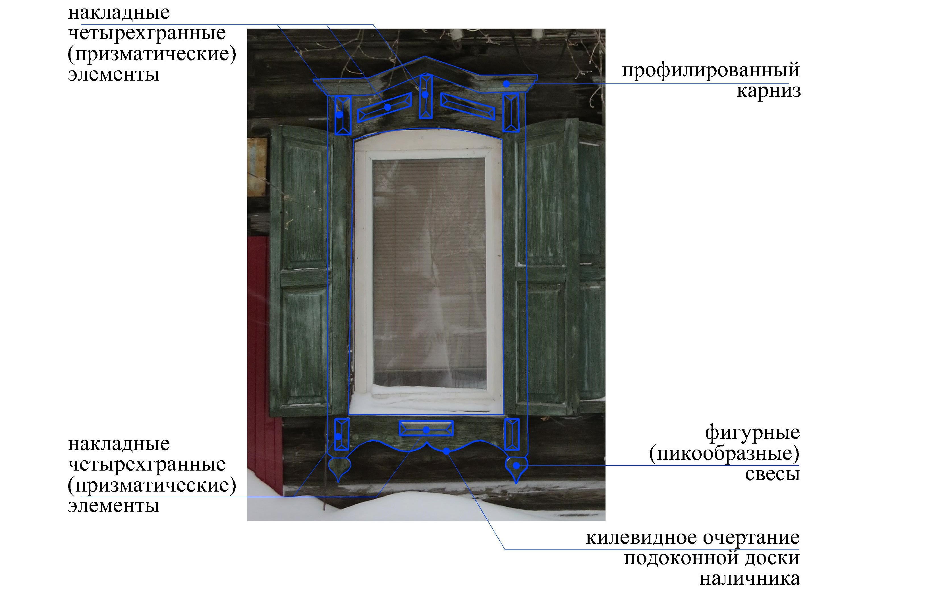
4) |  | Схема обозначения деталей наличника окна. На основе фото 2018 г.
5) | материал оконных блоков (дерево);

6) | крыша на начало XX века, ее конфигурация (четырехскатная вальмовая), в том числе высота конька крыши от уровня венчающего карниза.
3. | Цветовое решение фасадов, включая цвет кровельного материала:  стены - натуральный цвет дерева;  цвет наличников, оконных блоков - уточняется в процессе реставрационного исследования;  цвет кровельного материала - уточняется в процессе реставрационного исследования.

Предмет охраны может быть уточнен при разработке научно-проектной документации и в процессе проведения ремонтно-реставрационных работ.

